МЕХАНИЗМЫ ФОРМИРОВАНИЯ СЛОЯ ПЕРИЛЕНА НА ПОВЕРХНОСТИ КРИСТАЛЛОВ Ni и SiO₂

Хусанова Д.X.^{1*)}, Мирзаев С.Z.¹⁾, Халилов У.Б.^{1,2)}
¹⁾ Институт ионно-плазменных и лазерных технологий им. Арифова Академии наук Узбекистана, Ташкент, Узбекистан
²⁾ Университет Антверпена, Антверпен, Бельгия
^{*)} e-mail: dilfuzahusanova75@gmail.com

В работе методом реакционной молекулярной динамики (LAMMPS, ReaxFF) изучена пренуклеационная кластеризация молекул перилена на поверхностях Ni(111) и SiO₂(0001). Показано, что на Ni(111) сильное взаимодействие молекула–подложка приводит к плосколежащей ориентации молекул и режиму роста Странского–Крастанова.
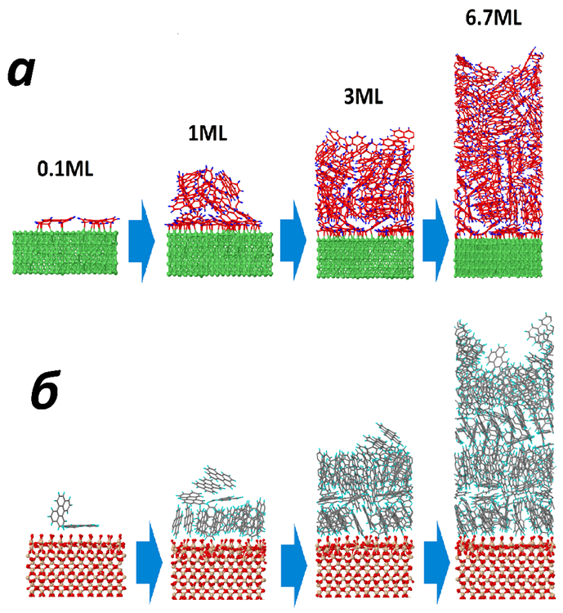
Рис.1 Формирование слоя перилена на Ni(111) и SiO₂(0001).

На поверхности SiO₂(0001) из-за слабого взаимодействия доминируют межмолекулярные π–π силы, что обусловливает вертикальную/наклонную ориентацию молекул и островковый режим роста Фольмера–Вебера. Установлено, что стабильность пленки перилена увеличивается с толщиной на Ni(111), тогда как на SiO₂(0001) она снижается..
ЛИТЕРАТУРА
1. Thompson A.P. et al. // Computer Physics Communications, 2022, V.271, 108171.
2. van Duin A.C.T. et al. // J. Phys. Chem. A, 2001, V.105, P.9396.

